Revista învățământului preșcolar și primar din Valea Jiului

Grădinița P.P.Nr.3
Petroșani, județul Hunedoara

în parteneriat cu :

Grădinița ”Lumea copiilor”
Lupeni, județul Hunedoara

Școala Gimnazială ”I. D. Sîrbu”
Petrila, județul Hunedoara

Colegiul Național
”Mihai Eminescu”
Petroșani, județul Hunedoara

ISSN 2601 - 1816
ISSN-L 2601 - 1816

PAS CU PAS ÎN LUMEA COPILĂRIEI-Nr.3/ decembrie 2018
REVISTA ÎNVĂȚĂMÂNTULUI PREȘCOLAR ȘI PRIMAR DIN VALEA JIULUI

COLECTIVUL REDACŢIONAL:

REDACTORI ŞEFI (COORDONATORI EDITORIALI):
Profesor Muntean Lucica Dina-director
Profesor Durlă Maria-Mirela
Profesor Epure Mariana
Profesor Berbeceanu Gabriela-inspector şcolar educaţie timpurie
Profesor doctor inginer Ilina Lavinia- inspector şcolar general adjunct
Profesor Buzatu Carmen-inspector şcolar educaţie permanentă

REDACTORI(COORDONATORI/COLABORATORI):
Grădiniţa PP.Nr.3, Petroşani, Hunedoara
Profesor Varga Otilia
Profesor Tar Ildiko Simona
Profesor Florea Carmen
Profesor Ciotloş Cristina
Profesor Szabo Andra Sorina
Profesor Băltăreţu Ana-Maria
Profesor Ster Aida Mariana
Profesor Stamatie Dănuţa Florina
Profesor Schneider Marioara
Profesor Rebegea Renata
Profesor Bakoş Carmen
Școala Gimnazială ”I. D. Sîrbu”, Petrila, Hunedoara
Profesor Meraru Marcela
Profesor Olah Cosmina
Profesor Bălăşoiu Catinca
Colegiul Național ”Mihai Eminescu” Petroșani, Hunedoara
Profesor Oancea Magdalena
Profesor Bulz Lăcrămioara Iuliana
Grădinița ”Lumea copiilor”,Lupeni, Hunedoara
Profesor Burlacu Aniţa

ISSN 2601 - 1816
ISSN-L 2601 - 1816

Revista învățământului preșcolar și primar din
Valea Jiului

Grădinița P.P.Nr.3, Petroșani, județul Hunedoara

ÎN PARTENERIAT CU:

- Grădinița ”Lumea copiilor”, Lupeni, județul Hunedoara

- Școala Gimnazială ”I. D. Sîrbu”, Petrila, județul Hunedoara

- Colegiul Național ”Mihai Eminescu”, Petroșani, județul Hunedoara

ISSN =2601 - 1816
ISSN-L 2601 - 1816

NOTE:

- Editorul nu își asumă responsabilitatea în cazul nerespectării normelor deontologice.

- Autorii au obligația de a respecta regulile cu privire la legea dreptului de autor.

- Autorii îşi asumă întreaga responsabilitate a conţinutului articolului trimis spre publicare.

- Autorii au obligaţia să respecte toate regulile privind legile privind copyright-ul.

- Reproducerea parțială sau totală a lucrării fără acordul editurii sau al autorilor este interzisă și se pedepsește conform legilor în vigoare.

- Această lucrare este proprietatea exclusivă a autorilor. Reproducerea (inclusiv electronic sau prin fotocopiere) sau distribuirea ei fără acordul scris al proprietarilor, este ilegală, constituie infracţiune şi se pedepseşte conform Legii nr.8/1996, privind dreptul de autor.

ISSN 2601 - 1816
ISSN-L 2601 – 1816

- ÎNVĂŢAŢI SĂ FIŢI UN BUN PĂRINTE
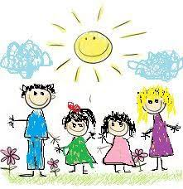
Prof. Durlă Maria-Mirela
Grădiniţa P.P. Nr.3 Petroşani
Ce poate face un părinte pentru dezvoltarea armonioasă a copilului?
- să facă tot posibilul pentru a-i oferi o viață sigură: o casă, mâncare adecvată, controale medicale periodice şi exerciţii fizice;
- să fie atent la etapele dezvoltării copilului;
- să încurajeze copilul să-şi exprime sentimentele şi să îi respectaţi opţiunile;
- să li se explice că toţi oamenii experimentează teama, durerea, furia;
- să fie ajutaţi să-şi exprime nemulţumirile în mod pozitiv, fără a recurge la isterii sau violenţe;
- să încurajaţi respectul reciproc şi încrederea; nu ridicaţi tonul chiar dacă nu sunteţi de
acord cu el sau cu ce spune acesta;
- să ţineţi în permanenţă deschise canalele de comunicare;
- ascultaţi-l pe copil şi folosiţi numai cuvinte sau expresii pe care el le poate înţelege;
- să-l încurajaţi să pună întrebări şi să vă exprimaţi disponibilitatea de a discuta despre absolut orice subiect;
- să fiţi un bun exemplu pt. copil pentru că acesta vă copiază;
- să încurajaţi talentele copilului dar să-i şi acceptaţi limitele;
- să stabiliţi ţeluri care să fie bazate pe capacităţile copilului, nu pe aşteptările altcuiva;
- să nu comparaţi capacităţile propriului copil cu cele ale altor copii, ci apreciaţi-i unicitatea;
- să petreceţi cu regularitate timp cu copilul d-voastră;
- să fiţi încrezători în capacitatea copilului de a se descurca în situaţii noi;
- să-l disciplinaţi constructiv, fără pedepse fizice;
- dacă-l iubiţi necondiţionat îl veţi putea învăţa cu uşurinţă care este valoarea unei scuze, a cooperării, a răbdării, iertării şi consideraţiei pentru ceilalţi;
„A fi părinte este o slujbă foarte dificilă”- deci nu vă aşteptaţi să fie totul perfect.

- JOCUL - MIJLOC DE INTEGRARE A COPILULUI HIPERACTIV

Prof. Epure Mariana
Grădinița P.P. Nr.3 Petroșani
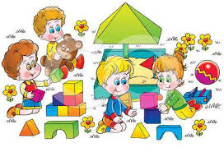
În întreaga noastră carieră de dascăli, ne-am întâlnit cu diverse tipologii de copii. În ultima vreme, însă, numărul copiilor hiperactivi a crescut foarte mult. Dacă la debutul carierei mele abia dacă era unul într-o generație, acum aproape jumătate din copiii grupei sunt așa. De ce unii se joacă liniștit si pașnic, iar alții distrug, trec repede de la un joc la altul, de la o jucărie la alta și sunt permanent nemulțumiți? S-au oferit diferite explicații cum ar fi cele de natură pur fiziologică, altele legate de alimentație, de stresul mamei, de relațiile familiale defectuoase. Ceea ce trebuie să ne preocupe este nu ,,de ce”, ci ,,ce și cum” trebuie să fac pentru a integra acești copii.
De cele mai multe ori, copilul hiperactiv, este catalogat drept „rău” căci face tot posibilul pentru a-i necăji pe copiii de lângă el și pentru a exaspera adulții din jurul lui: educatoare, părinți, bunici.
Din primele zile de viață copilul „se joacă”, este vrăjit de mișcarea in alb-negru a degetelor, are loc un ritual de descoperire a sinelui. Acesta evoluează, misterul se amplifică, unda de cunoaștere se lărgește iar jocul devine prieten de nedespărțit al copilăriei.
Jocul deține un rol important in viața copilului începând de la doi-trei ani pentru că îi satisface nevoia de mișcare, de colaborare cu alții.
Jocul o să-l introducă in cunoașterea lumii complexe in care trăiește; pentru copil sunt multe necunoscute, sunt taine care-l așteaptă pe el, pe el copilul plin de energie, veșnic în căutare, care încearcă să pătrundă cu neastâmpăr, cu sete de cunoaștere: strică și desface, demontează apoi încearcă să reclădească întregul, dar nu-i mai iese, uneori este dezamăgit, n-a găsit ceea ce căuta și se înfurie. Mama îl ceartă, tatăl strigă și atunci cine să-l mai înțeleagă?. El și așa are destule „probleme”. În astfel de situații mamele se simt singure, cred că problemele lor sunt unice, se simt înstrăinate de alți părinți, dau dovada de neîncredere. Este momentul când părinții sesizează existenta unei „probleme”.
Jocul este activitatea conducătoare a preșcolarului și totuși ascunde reguli și cerințe, imaginație, perseverență, restricții, acțiuni mintale și câte altele. În timpul jocului copilul învață să înțeleagă „pe viu”, și de aceea o să-i fie mai ușor, ce este „bine” si „rău”, ce are voie și ce nu are voie să facă. La început este foarte greu. Aprecierea acționează mult in jocul copilului. Copilul hiperactiv iubește colectivitatea și se lasă ușor antrenat în acestea. Am solicitat prezența lui în roluri care să le poată duce cu ușurință la bun sfârșit și am gradat sarcinile. La început acestea au fost ușoare, și au fost urmate de aprecieri în fața grupei de copii. Dificultatea și timpul alocat executării sarcinii au crescut gradual.
Jocul sau elementul de joc poseda calitatea de a potența eficiența acțiunii educative exercitată asupra copilului, făcând ca sarcina didactică ce i se prezintă să capete o formă atractivă care îi declanșează dorința de a o îndeplini și de a depune efortul cerut fără să fie simțită ca o constrângere sau povara.
Jocurile de mișcare sunt cele mai îndrăgite de copilul hiperactiv. Prin jocul de mișcare am creat condiții favorabile pentru dezvoltarea flexibilității și distribuției atenției. Având în câmpul perceptiv toate „episoadele” jocului ce se desfășoară la un moment dat, copilul este solicitat să-și comute atenția cu promptitudine în raport cu situațiile create.
El trebuie antrenat în permanență și în alte tipuri de jocuri, cum sunt cele de masă și de construcții pentru educarea răbdării, jocurile de rol pentru înțelegerea și acceptarea nevoilor celorlalți, jocurile muzicale care să îl ajute în coordonarea mișcărilor proprii și coordonarea cu ceilalți.
Este bine ca întotdeauna să avem ceva în plus pregătit pentru astfel de copii. Ei ne pot ajuta la împărțirea materialelor, a cornului și laptelui. Ei doresc să fie activi tot timpul și așteaptă în permanență nu critici din partea adultului, ci aprecieri.

- DE VORBĂ CU PĂRINŢII
Prof. VARGA OTILIA
Grădiniţa P.P. Nr.3 Petroşani
E timpul să afli ce se întâmplă !
Ştii că nu ai un copil extraordinar, se poate să fi greşit undeva.
Tu, părintele lui deşi n-ai vrut, uneori nu ai procedat tocmai bine.
Trebuie doar să recunoşti asta şi să doreşti să schimbi lucrurile.
Şi, mai e nevoie de ceva...
De iubire!
Oferă-i copilului tău în fiecare zi…atât cât poţi.
Având în vedere că anii copilăriei sunt şi anii grădiniţei, specificul muncii educative din grădiniţă presupune şi organizarea unor activităţi cu familia copiilor, pentru că de foarte multe ori nu ştie sau nu poate să facă acest lucru în condiţii corespunzătoare. Rolul familiei nu se mai poate rezuma la asigurarea condiţiilor de viaţă pentru copil, la asigurarea supravegherii acestuia, ci trebuie văzută ca primul factor în educaţia şi instrucţia copilului, un continuator al cerinţelor impuse de practica educaţională instituţionalizată .
Sfaturi pentru părinţi
- Nu uitaţi ! Familia are rol decisiv în educaţia copilului .
- Nu faceţi în faţa copilului nici un gest care nu v-ar place să-l facă copilul dumneavoastră .
- Nu oferiţi nimic copilului fără să formuleze expresiile de politeţe: te rog , mulţumesc,sărutmâna .
- Nu-l lăsaţi să se ridice de la masă fără să spună „mulţumesc pentru masă ”
- Obişnuiţi-l de mic să salute de câte ori este necesar .
- Obişnuiţi-l ca seara , înainte de culcare , să spună o rugăciune .
Pentru a fi un copil civilizat obişnuiţi-l :
- Să-şi facă ordine în camera lui ;
- Să adune singur jucăriile după ce s-a jucat ;
- Să se joace corect cu fiecare jucărie ;
- Să se joace civilizat cu alţi copii ;
- Să cedeze jucăriile şi altor copii .
NU UITAŢI!
Nu uita, dacă greşeşte, nu trebuie neapărat să fie pedepsit.
Poate ai uitat să-istabileşti regulile şi a greşit fără să-şidea seama că te supără.
Uneori, faptul că îl ignori poate fi cea mai aspră pedeapsă pentru el.
Şi ar mai fi ceva ! Oferă-i mici recompense pentru faptele bune.
Nimic nu i-ar placea mai mult decât să meargăla plimbare cu tine, să-iciteştio poveste sau pur şi simplu să staţi unul lângă celălalt în faţa televizorului.
Crezi că e prea mult pentru tine ?
E drept că în viaţă nu ai timp pentru toate.
Mai cu seamă că ai pierdut primii paşi ai copilului tău, că nu ai auzit primele lui cuvinte, că nu i-ai lăudat primul desen, primele litere scrise, că nu ai ascultat prima poveste citită de el…
Pentru toate acestea...TREBUIE SĂ-I FII MEREU ALĂTURI !

4. METODA DALCROZE

Prof.înv. preşcolar SCHNEIDER MARIOARA
Grădiniţa P.P.3 Petroşani
Principii:
Experiența mai înainte de știință. Pe acest principiu se bazează pedagogia Dalcroze -metodă de educație muzicală care pune accentul pe legătura esențială dintre mișcarea corporală și muzicalitate. Ideea principală este aceea că nu putem întelege ceva ce nu simțim și, făcând apel la simțul kinestezic în relație cu simțul muzical, corpul devine primul instrument care creează imagini motrice care, mai apoi, servesc de referință pentru învățare și intepretare.
Pedagogia Dalcroze este o abordare interactivă și pluridisciplinară a muzicii care permite dezvoltarea inteligențelor multiple, a afectivității, a motricității, a imaginației si a gândirii în relație cu muzica în grup și în spațiu. Cele trei materii principale sunt ritmica, solfegiul și improvizația.
Ritmica Dalcroze are ca scop dezvoltarea muzicalității în totalitatea ființei, prin mișcări diferite, ritmuri și nuanțe muzicale. Solfegiul educă auzul și vocea, iar improvizația reunește toate aceste elementele oferind, în plus, libertatea de creație și exprimare artistică celui care o practică.
Începuturi:
Imaginată de muzicianul elvețian Emile Jaques-Dalcroze la începutul secolului XX, acestă metodă este recunoscută mondial ca o metoda de educație muzicală pentru toate vârstele, oferind celui care o practică atât posibilitatea de a trăi intense experințe muzicale cât și de a-și dezvolta capacități multiple.
Metoda Dalcroze, cunoscută și sub denumirea de ritmica Dalcroze, s-a născut atunci când Emile Jaques-Dalcroze, în calitate de profesor la Conservatorul de Muzică din Geneva, a remarcat la elevii săi dificultăți de execuție, o lipsă a sensibilității muzicale și o expresie artistică lipsită de originalitate. Atunci a descoperit rolul esențial al corpului în conștiința muzicală și, pentru a consolida capacitățile artistice ale elevilor săi, a creat pedagogia muzicală care îi poartă numele, bazată pe muzicalitatea mișcării și pe improvizație.
A trăi, a simți, a experimenta, a descoperi înainte de a conștientiza, înainte de analiza, apoi a intelectualiza și a integra. Aceste sunt etapele principale ale pedagogiei Dalcroze și constituie baza acestei educații muzicale recunoscută și predată în întreaga lume.
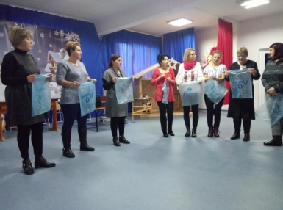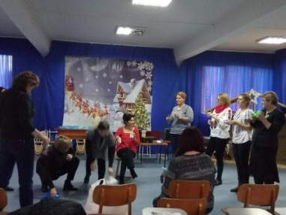
Cum se desfășoară?
Lecțiile de ritmică Dalcroze se desfășoară în grup și favorizează schimburile sociale, cooperarea, capacitatea de adaptare, imitare și integrare. Muzica este în centrul acestei metode, nu este doar un mijloc de ghidare, acompaniere, canalizare, ci datorită capacității profesorilor de a improviza, ea se adaptează imediat situațiilor pedagogice.
Profesorul improvizează, inventează spontan muzica prin care va suscita reacții, va crea o atmosferă, va structura exercițiul sau îi va da o dimensiune expresivă, conferind astfel metodei Dalcroze dimensiunea de educație pentru muzică și prin muzică. Ritmica Dalcroze comportă exerciții variate, deschise la adaptări, în funcție de categoriile de practicanți: copii, muzicieni, studenți din domeniu, adulți amatori, persoane în vârstă sau cu dificultăți etc.
Dintre aceste exerciții, putem cita:
– Exerciții de începere;
– Exerciții pentru dezvoltarea auzului interior;
– Exerciții de intonare, notație sau lectură muzicală;
– Exerciții de ascultare și reacție auditivă în legătură cu corpul;
– Exerciții de improvizație corporală și muzicală;
– Coregrafii pentru ilustrarea muzicii;
– Exerciții vocale sau cu percuții;
– Exerciții cu obiecte (favorizează dezvoltarea motricității, a agilității și a coordonării);
– Exerciții de creativitate cu ajutorul obiectelor (dezvoltă creativitatea, imaginatia);
– Exerciții în raport cu spațiul (dezvoltă logica spatială);
– Exerciții în grup (dezvoltă capacitatea de adaptare, cooperare, integrare, încurajează schimburile și simțul critic);
– Exerciții favorizând percepția intuitivă înaintea analizei intelectuale;
– Exerciții de reacție;
– Exerciții de atenție, de concentrare și de memorizare;
– Exerciții de coordonare, disociere și independență a gesturilor;
– Exerciții de echilibru.

- 5. Diminuarea efectelor cauzate de disconfort emoțional în mediul preșcolar

- Meraru Maria Marcela
- Instituţia şcolară: Şcoala Gimnazială ,,I.D.Sîrbu,, Petrila
- Se cunoaște faptul că în mediul preșcolar există copii care au dezvoltat în timp dependență față de jucăria preferată, jucărie care a devenit obiectul lor de confort, cel mai eficient protector, jucăria suplinind pe mamă sau pe tată, în diferite situații în care este pus copilul. Unii dintre copii nu se despart de ursuleț, alții de păpușă, perină, plăpumioară, eșarfă sau alt obiect, care, în ochii copilului sunt însuflețite. Psihologii și pedagogii au ajuns la concluzia că, în aceste cazuri, jucăria față de care copilul a dezvoltat atașament devenine prietenul de nădejde și partenerul perfect al său. Un asemenea copil o ține strâns la piept, chiar și atunci când, cu cealaltă mânuță manipulează o altă jucărie, un creion etc., o urmărește cu atenție și nu o abandonează. Rareori o așează, și atunci trebuie neapărat să fie în raza sa vizuală. Separarea bruscă de jucărie, atunci când alții îl agresează în cel mai simplu mod, îi poate provoaca o mare suferință. Copiii vulnerabili emoțional pot deveni mai ușor ținta bulliyng-ului chiar și la grădiniță, iar pentru ca aceștia să nu fie marcați pe viitor este nevoie ca educatoarea să identifice exact modul în care ei trăiesc aceaste situații. În acest caz se vor purta discuții cu fiecare copil aflat în dificultate, cu scopul de a-l ajuta să dezvolte raporturi benefice lui cu colegii, să conștientizeze necesitatea delimitării de momentele care îi provoacă suferință, labilitate şi regresie emoţională, fragilitate morală, stări de anxietate, sau tendinţe exagerate spre izolare.
- Mi-am dorit, pentru a atinge scopul unei intervenții spre beneficiul unui copil, să pregătesc un set de întrebări, sau să schițez liniile generale ale unei discuții pe care am purtat-o cu el, mergând pe principiul că utilizarea disciplinei pozitive este benefică pentru toţi copiii, motivarea, angajarea şi progresul școlar, valorizarea copiilor, satisfacţiile şi energia utilizată în procesul de educare, adaptate particularităților de vârstă la cele individuale, în cauză la un băiețel de cinci ani, vor da roade. Am prezentat copilului următoarea fișă, apoi am pus întrebări pentru modelarea răspunsului preșcolarului:
- FIȘĂ INDIVIDUALĂ DE LUCRU (preșcolar)
1. Spune ce crezi că fac copiii din imagine? Cum crezi că se simt ei?
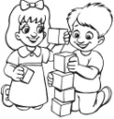
2. Ce crezi că se întâmplă în imaginea de mai jos? Cum crezi că se simte fetița? Cunoști tu pe cineva care a pățit la fel cu fetița? Ce crezi că a spus ea?
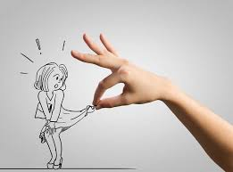
3. Ce fac copiii din tablou? Ce simte fetița? Ce au spus ceilalți copii despre ea? Ce spune fetița despre ei? Cui va povesti fetița ce a pățit?
- 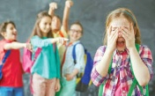
4.Cunoști și băieți care au pățit la fel? Ce ar trebui să facă toți copiii care au pățit astfel?
5.Ce ai dori tu să facă doamna educatoare când vede așa o comportare a copiilor care îi supără pe fetițe și băieți? Tu ce ai face?
6. Încercuiește imaginea preferată, taie cu o linie pe cea care nu îți place! Spune de ce ai ales-o pe aceasta?
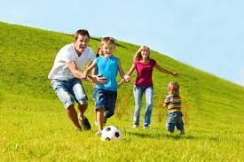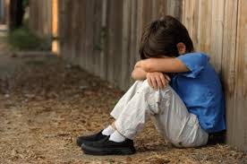
7. Desenează în dreptunghi cum te simți tu bine la grădiniță!
ITEMI | PUNCTAJ ACORDAT
I.1- răspunde corect la întrebare | 1p
I.2- sesizează gravitatea momentului la care este supusă fetița | 2p
I.3 – denumește acțiuni de hărțuire întâlnite | 2p
I.4- găsește cel puțin o soluție la problemele copiilor în dificultate | 3p
I.5- încercuiește imaginea ce exprimă speranță în armonia familiei  TOTAL= | 2p  10 PUNCTE = relevă gradul de atingere pentru: identificarea problemei, deblocare emoțională, oferirea încrederii, dezvoltarea capacității de a găsi soluții, de evitare a situației de stres emoțional, capacitatea de a îmbunătăți situația FB
Bibliografie:
- Ursula Şchiopu, Emil Verza Psihologia vârstelor, Ed. Didactică şi Pedagogică Bucureşti 1997;
- Psihologia copilului, Conf. univ. dr. Ursula Şchiopu, Editura didactică şi pedagogică - Bucureşti, 1967;sihologia vârstelor, Ursula Şchiopu şi Emil Verza, Editura didactică şi pedagogic Bucureşti, 1981.
- Piaget, J. – Nasterea inteligentei la copil, E.D.P., Bucuresti, 1973, p.73

6. VISIBLE LEARNING-,,ÎNVĂŢAREA ESTE O CĂLĂTORIE PERSONALĂ ATÂT PENTRU
PROFESOR CÂT ŞI PENTRU ELEV. (J. Hattie)

Prof. Băltărețu Ana-Maria
Grădiniţa P.P. Nr.3 Petroşani
Ce este acest concept?
Acest concept se referă la atributele de bază ale şcolarizării de succes şi nu pune în discuţie programele sau echipamentele şcolarizării, ci, mai degrabă, se axează pe caracteristicile şcolarizării care au cel mai mare impact în procesul de învăţare, adică atributele care fac învăţarea vizibilă, pentru a putea spune că ,,şcoala este dotată cu învăţare vizibilă”.
John Hattie, profesor şi cercetător, formator a peste 3000 de profesori din peste 1000 de şcoli, majoritatea din Noua Zeelandă şi Australia, a efectuat peste 800 de metaanalize care au stat la baza editării lucrării Visible Learning , în 2009.Lucrarea se constituie într-o poveste despre puterea şi influenţa profesorilor şi a feedback-ului în învăţare, construind un model de învăţare şi înţelegere foarte modern.
Visible learning se referă la eficiența învățării profesorilor de la alți dascăli și din discuțiile pe care le au despre proiectarea didactică, despre obiectivele educaționale, criteriile de succes, învățarea cu adevărat valoroasă, progresul învățării și despre ce înseamnă ,,să fii bun la” o disciplină.
Trei idei majore ne oferă ,,Visible Learning”:
1. Scopul fundamental al școlii este de a se asigura că toți elevii învață. Învățarea să fie prisma prin care pedagogii să se uite atunci cand examinează practicile, politicile și procedurile lor;
2. Şcolile nu pot ajuta elevii să învețe dacă educatorii lucrează izolat. Școlile pot crea organizații și culturi care favorizează colaborarea eficientă a educatorilor;
3. Şcoala nu va ști dacă profesorii învață sau nu, decât atunci când va fi edificată cu privire la ce trebuie elevii să învețe și doar dacă va strânge continuu dovezi ale acestei învățari și va utiliza aceste date, pentru a satisface mai bine nevoile elevilor, prin instruire sistematică, și pentru a îmbunăți practica profesională colectivă și individuală a profesorilor.
Cadrele didactice trebuie să fie mai atente la posibilităţile fiecărui elev, la dorinţele de învăţare, la capacităţile intelectuale şi, prin toate acţiunile didactice, să determine elevii să-şi dorească mai mult, să caute singuri cunoaşterea sub toate formele, să fie ei înşişi profesorii de care au nevoie şi astfel învăţarea să devină permanentă, pe tot parcursul vieţii.
John Hattie a descoperit că cele mai de efect 10 influenţe legate de realizările unui elev sunt:
- Autoevaluare
- evaluarea formativă
- claritatea explicaţiilor profesorilor (coerenţă)
- învăţare reciprocă
- Feedback
- relaţia elev-profesor
- strategii meta-cognitive
- auto-verbalizare/a pune şi a-şi pune întrebări
- dezvoltarea profesională continuă a profesorului
- învăţarea prin problematizare (învăţarea prin rezolvarea problemelor).
O concluzie relevantă despre eficiența acestui concept de visible learning este de a cere un plus de evaluare din partea tuturor ( profesori, directori, elevi) cu privire la efectele pe care personalul–cheie le are în școli – nu este vorba de a cere și mai multe evaluări, ci de a aprecia exact efectele evaluărilor efectuate.
Factorul–cheie constă în structurile mentale care sunt puse la lucru de profesorii și liderii școlari când analizează impactul lor asupra învățării.
Ideea nu este de a reorganiza școala din temelii, ci se cere o disponibilitate a școlilor pentru optimizarea și pentru aprecierea impactului pozitiv pe care toți dascălii îl pot avea asupra învățării elevilor – este nevoie de timp și de un climat securizant pentru a implementa și a alimenta aceste schimbări.Ideea este că există un criteriu esențial al reușitei pentru toți profesorii și liderii școlari: să înveți ce însemnă reușita, pornind de la evaluarea efectului tău pedagogic, DE A-ȚI CUNOAȘTE IMPACTUL! Astfel, e necesar să evaluezi dacă tu și școala ta sunteți pregătiți pentru o asemenea schimbare. „Dacă lentila profesorului se poate schimba ca să vadă învățarea prin ochii elevului, acesta ar fi un excelent început.” (Hattie 2009, S. 252)
Profesorii şi elevii folosesc în mod pozitiv influenţa colegilor pentru a progresa în învăţare. Profesorii sunt conştienţi de feedback şi îşi propun să reacţioneze ţinând cont de cele trei întrebări: ,,Spre ce mă îndrept?”, ,,Cum voi ajunge acolo?”, ,,Ce urmează?” Profesorii folosesc multiple metode de evaluare. Profesorii oferă dovezi că la orele lor toţi elevii au fost ajutaţi să înveţe. Profesorii crează oportunităţi pentru ,,critica constructivă” din partea tuturor elevilor.
În concluzie, se poate opina că profesionismul într-o şcoală este obţinut de profesorii şi coordonatorii şcolari care lucrează în colaborare, pentru a asigura prezenţa învăţării „vizibile”.

- Ai grijă de stima de sine a copilului tău!

Prof. Oancea Magdalena
Colegiul Național ”Mihai Eminescu” Petroșani, Hunedoara
Copiii încep să își dezvolte stima de sine foarte devreme, la început văzându-se prin ochii părinților. Tonul vocii, limbajul corpului şi fiecare expresie a acestora sunt pur şi simplu absorbite de copii. Cuvintele tale ca părinte și acțiunile tale îi afectează dezvoltarea stimei de sine a copilului tău mai mult decât orice altceva. Complimentele, oricât de mici, îl vor face să se simtă mândru. Faptul ca îl lași sa facă singur anumite lucruri îi va da sentimentul independentei. Dimpotrivă, cicăleala sau compararea cu un alt copil, care să îl pună în inferioritate, nu vor face decât să îi dea un sentiment de slăbiciune. Evită să folosești cuvintele drept arme. Mai ales dacă ai doi copii, evită să faci comparații între ei și să îl jignești pe unul, lăudându-l pe celalalt. Alege-ti cuvintele cu grijă și ai răbdare infinită. Arata-i copilului tău că, oricât de mult ar greși, îl iubești la fel de mult, chiar daca nu îi agreezi comportamentul.
Te-ai gândit vreodată de câte ori pe zi reacționezi negativ față de copilul tău? În general, părinții au tendința să critice mai mult decât să facă complimente. Gândește-te puțin cum te-ai simți tu daca şeful tău te-ar critica mai mult decât te-ar complimenta? Renunță la critica și încerca să iți determini copilul să facă bine lucrurile, încurajându-l. Remarcă și accentuează lucrurile bune pe care le face și încerca să le minimalizezi pe cele negative, măcar pentru o vreme. Este științific dovedit faptul că încurajările pozitive sunt mai eficiente decât observațiile negative. Găsește în fiecare zi un motiv să îți lauzi copilul şi fii generos cu complimentele, cu îmbrățișările şi cu alte moduri de a-ţi arata dragostea faţă de propriul copil.

- MORCOVELUL CEL HAZLIU
Prof. Szabo Andra Sorina
Grădiniţa P.P. Nr.3 Petroşani
Copii ,veniți în fața mea
Să vă prezint pe cineva:
Morcovelul portocaliu
Prietenul meu cel hazliu.
El se ține doar de glume
Printre fructe și legume.
Să vă spun ce s-a-ntâmplat
Cu cartoful răsfățat.
A vrut să-l învețe minte
Dar nu cu un ou firbinte...
Azi la masă când stătea
Și întruna bombănea,
Că mâncarea e prea rea
Și nu va gusta din ea
Morcovel știți ce făcea?
I-o cocea...
Ha,ha,ha,ha!
Hai copii care ghiciți?
Da,i-a dat ...

- „Creativitate, fantezie şi joc – ce pot face două mâini dibace”

Prof.: Ciotloş Cristina
Prof.: Florea Carmen
Grădiniţa P.P. Nr.3 Petroşani
Copiii văd lucrurile cu mai multă fantezie decât noi, adulţii.Exprimându-se prin intermediul creaţiilor sale, copilul învaţă să devină el însuşi, să devină încrezător în forţele sale proprii, să comunice şi să relaţioneze, deci să fie un copil fericit.
Copiilor preşcolari le place să deseneze, să modeleze, să decupeze din hârtie diferite siluete, iar în jurul nostru sunt foarte multe materiale cu ajutorul cărora se pot crea imagini artistice deosebite. Mânuind un material variat ca formă, culoare, mărime, aşezându-l în diferite poziţii spaţiale, tratându-l prin tehnici simple, specifice activităţilor practice, copiii vor gândi independent şi vor folosi procedee şi tehnici variate de lucru. În final, toate duc la crearea unor lucrări originale care înlătură monotonia şi tipizarea în lucru şi conduc la dezvoltarea spiritului estetic şi a creativităţii copiilor. Cu cât se lucrează mai mult cu materiale, cu atât li se dezvoltă mai mult răbdarea, îndemânarea, atenţia, spiritul de observaţie, gustul estetic, fantezia şi alte calităţi ce deschid calea spre creaţie.
Copiii grupei mari –grupa Ştrumfilor de la Grădinița cu Program Prelungit Nr. 3 din Petroşani, îndrumați de educatoarele Ciotloş Cristina și Florea Carmen, și-au luat la revedere de la toamnă printr-o activitate extracurriculară – “Surprizele Toamnei”. Preșcolarii, asistați de părinți, ne-au reamintit cele mai frumoase poezii și cântece învățate despre anotimpul de toamnă și au dansat. În partea a doua a activității, copiii, împreună cu părinții lor,lucrând în echipă, au personificat legumele și fructele din coșul toamnei, au construit jucării și accesorii pentru Zâna Toamnă și s-au delectat cu bunătăți pregătite tot din fructe.
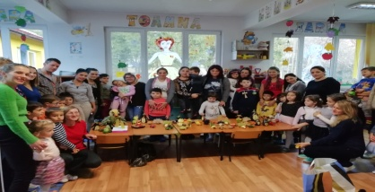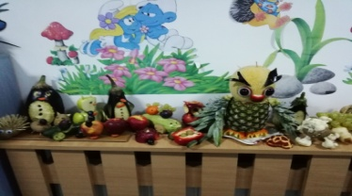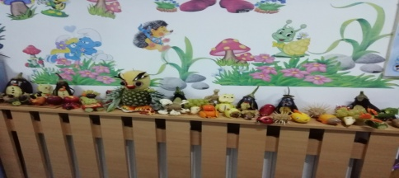

- GRĂDINIŢA, FAMILIA ŞI COMUNITATEA –PARTENERI ÎN EDUCAŢIE

Prof.înv.preprimar Tar Ildiko-Simona
Grădiniţa P.P.Nr.3 Structura P.P.+P.N.NR.1 Petroşani
Mediul educativ pentru copilul preşcolar este susţinut de către familie, grădiniţă, comunitate şi de relaţia ce se stabileşte între acestea. Relaţia dintre factorii principali ai mediului educativ este dinamică, într-o permanentă construcţie.
Copilul, încă din stadiul în care dobândeşte un eu distins de mama sa, are nevoie de o existenţă completă în familie şi comunitate. El are nevoie, deopotrivă să fie special, dar şi să fie la fel ca ceilalţi. Grădiniţa îi poate asigura copilului comunitatea de care el are nevoie.
Parteneriatul dintre grădiniţă şi familie reprezintă o primă experienţă relaţională şi de colaborare a părinţilor cu persoanele profesioniste în domeniul educaţiei. Cei mai mulţi părinţi manifestă deschidere, dorinţă de a colabora cu personalul grădiniţei, dar se poate întâmpla ca realizarea unui parteneriat să fie împiedicată de atitudini necorespunzătoare ale fiecăruia dintre cei implicaţi.
În crearea parteneriatului între grădiniţă şi familie este bine să ne amintim că în viaţa copilului şi a familiei lui orice angajat al instituţiei este important: portarul poate fi ca vecinul care-i salută cu un zâmbet în fiecare dimineaţă, bucătăreasa, bunica ce pregăteşte cele mai grozave mâncăruri, îngrijitoarea, ca sora mai mare care-i ajută pe cei mici să-şi îmbrace pijamaua, iar educatoarea poate fi persoana care le este întotdeauna un sprijin.
Educaţia copilului este o acţiune care presupune schimb de experienţe, de competenţe şi valori între toţi adulţii care îl susţin în dezvoltare şi cu care acesta intră în contact. Acest lucru presupune ca parteneriatul educaţional dintre familie şi grădiniţă să se extindă şi către comunitatea care le include.
Parteneriatul educaţional se realizează între:
- Agenţii educaţionali (copii, părinţi, personalul grădiniţei, specialişti în probleme de educaţie: psihologi, consilieri psiho-pedagogi, logopezi, terapeuţi etc.);
- Instituţii ale educaţiei (familie, grădiniţă, şcoală, centre comunitare, cluburi sportive, cluburi ale copiilor etc.);
- Membrii ai comunităţii cu influenţă asupra dezvoltării copilului (medici, reprezentanţii primăriilor, ai Poliţiei, ai Bisericii, ai Direcţiilor regionale de protecţie a copilului etc.);
În orice parteneriat educaţional este important să fie implicaţi copiii, iar activităţile desfăşurate să fie în beneficiul acestora.
În funcţie de specificul comunităţii în care se află grădiniţa, se pot realiza parteneriate cu:
- instituţii sanitare, în susţinerea unor activităţi care au ca scop creşterea şi dezvoltarea tuturor membrilor comunităţii;
- asociaţiile nonguvernamentale, pentru rezolvarea unor probleme de ordin social;
- parteneri privaţi care pot sprijini grădiniţa cu fonduri;
- mass-media, pentru promovarea imaginii grădiniţei,a ideilor noi şi a valorilor etc.
Prin crearea parteneriatului grădiniţă–familie–comunitate copiii câştigă un mediu de dezvoltare mai bogat, între participanţi se creează relaţiile pozitive şi fiecare îşi va dezvolta sentimentul coeziunii sociale.

- JOC DIDACTIC

Prof. inv. preșc. Tatra Elena Alina
Grădinița PP. Nr. 3 Petroșani
Joc didactic: “Ce ne-aduce Zâna Toamna?”
Tipul activității: consolidare și verificare de cunoștințe
Forma de realizare: joc didactic + colaj
Scop : Consolidarea cunoștințelor referitoare la relațiile spațiale relative, să plaseze obiecte într-un spațiu dat ori să se plaseze corect el însuși în raport cu un reper dat.
Obiective operaționale:
- Cognitive:
  - să recunoască locul ocupat de obiecte;
  - să numească poziția relativă ocupată;
  - să plaseze obiectele, lipindu-le, respectând cerința (în fața-în spatele, sus-jos, pe-sub, stânga-dreapta, aproape-departe, deasupra-dedesubt);
  - să se orienteze în câmp vizual;
  - să motiveze acțiunea în termeni matematici folosind cuvinte care denumesc poziții spațiale.
- Afective:-să participe activ la joc, manifestându-se liber, creativ.
- Psiho-motrice:-să mânuiască cu îndemânare materialul primit.
Sarcina didactică: Denumirea corectă a pozițiilor spațiale și plasarea obiectelor în pozițiile spațiale cerute.
Regulile jocului: Copilul trebuie să răspundă cerinței doar la numirea lui de către educatoare prin formule de joc. Se încurajează și se aplaudă rezolvarea corectă a sarcinilor de joc.Varianta I-copilul solicitat va trebui să lipească pe posterul cu Zâna Toamna, în locul specificat de educatoare ( sus-jos, deasupra-dedesubt, stânga-dreapta, pe-sub), alegând corect din categoriile indicate: fructe, legume, flori, fenomene. Varianta II–copiii trebuie să lipească elementele în funcție de lungime ( castraveți lungi/scurți), înalțime ( pomi înalți/scunzi) și grosime ( frunze late/înguste) aproape și departe în raport cu diferite repere. Se urmărește exprimarea într-un limbaj matematic adecvat. Varianta III- în spațiul din fața copiilor sunt plasate trei grupe de obiecte: grupa fructelor în stânga, grupa legumelor în dreapta și grupa florilor în față. Copiii sunt îndrumați să-și fixeze bine în minte locul acestora. Apoi sarcina lor este ca , legați la ochi, să precizeze pozițiile în care se află aceste grupe de obiecte. Copiii vin pe rând și execută mișcările cerute cu următoarele formule :„Fă un pas drept înainte! / Ce găsești ți-aduci aminte?”„Mergi acum spre partea dreaptă! / Știi să spui ce te așteaptă?”“Fă un pas spre stânga ta! / Poți să spui ce vei afla?”.Se schimbă poziția inițială a grupelor și se numește alt copil. După fiecare executare corectă se aplaudă.
Elemntele de joc: surpriza, aplauzele, închiderea și deschiderea ochilor și numărătoarea.
Strategii didactice :
Metode și procedee: explicația, exercițiul, conversția, demontrația, problematizarea, jocul.
Mijloace de învațământ: imagine cu Zâna Toamna, imagini cu: coș, pomi fructiferi, gard, nori, picături de ploaie, frunze, umbrelă, fructe, legume și crizanteme, lipici, recompense.
Bibliografie:
- Programa activităților instructiv-educative în grădiniță.
- Activități matematice în grădiniță – Magdalena Dumitrana.

- Parteneriatul grădiniță-școală

Prof.înv.preșc.Bakos Carmen, Grăd.PP Nr 3 Petroșani
Unul dintre scopurile educației preșcolare, începând mai ales la grupa mare, este pregătirea copilului pentru cea de-a doua treaptă a sistemului național de învățământ, școala primară. Educatoarea planifică activități (în principal jocuri) prin care urmărește formarea și dezvoltarea unor abilități, capacități, cunostințe utile în clasa I (clasa pregătitoare): recunoașterea și scrierea cifrelor, recunoașterea unor sunete, dezvoltarea motrică-trasarea corectă a unor semne grafice, dezvoltarea atenției, memoriei, limbajului, etc.
Un sistem national de învățământ este eficient dacă este unitar și încurajează continuitatea între treptele de învățământ. H. Wallon spunea: ”Este împotriva naturii să tratăm copilul în mod fragmentar. Cu fiecare perioadă el constituie un ansamblu indisolubil și original. În succesiunea perioadelor, copilul rămâne una și aceeași ființă în curs de metamorfozare.”
O trecere eficientă de la grădiniță la școală se poate realiza printr-o serie de măsuri ce implică, în primul rând, stabilirea unui parteneriat permanent grădiniță-școală. Colaborarea poate lua mai multe forme:
- colaborarea între cadrele didactice: discuții, schimburi de opinii, studierea reciprocă a documentelor oficiale, analiza componentelor educaționale ale acestor două trepte obiective, conținuturi, strategii didactice;
- desfășurarea unor activități comune grădiniță-școală: jocuri distractive, de mișcare, dramatizări, jocuri didactice, vizite, activități practice etc.

- Portret de dascăl

Prof. Rebegea Renata Camelia
Grădinița cu Program Prelungit Nr. 3 Petroșani
Dascălul este mijlocitorul îndeplinirii acestor obiective noi. Dar este el suficient pregătit? Iată care sunt cerințele elementare, fundamentale de a exista profesional și social ale dascălului contemporan, așa cum au fost descrise ele, paradoxal, acum aproape un secol, de către Ch. Dessef, într-un discurs pronunțat la banchetul societății de ajutor mutual al învățătorilor din Nievre, în anul 1902 în DECALOGUL unui dascăl. Primul articol vă va plăcea cu siguranță, căci el se rezumă la aceste două cuvinte:
- Fiți sănătoși! Să nu vă închipuiți că sănătatea este numai un dar al norocului; noi o slăbim și fără folos pentru nimeni, atunci când în clasele noastre vorbim prea tare sau când, după școală, în casele noastre respirăm un aer viciat. Faceți-vă din case un cuib plăcut și sănătos.
- Continuați să vă cultivați! Școala v-a inițiat și ați studiat dar, mărturisiți, sunteți tentați să explorați lucruri necunoscute și neaprofundate. Câte detalii ale pedagogiei moderne nu v-au scăpat! Vrem să aprofundăm ce a fost bun în înțelepciunea veche și modernă dar nu suntem niciodată prea bine informați despre nou. Munciți, dar, spre a vă apropia de idealul spre care tindeți!
- Formați minți active și chibzuite! Cea maimare parte a exercițiilor școlare nu sejustifică prin ele însele. Conținuturile bogate țintesc educarea la elev a calităților gândirii, așacum o lecție nu urmărește doar transmiterea de noțiuni ci și participarea activă (metodele moderne au venit ca un corolar..). Judecata lor incitată de cerințele dascălului trebuie să fie mereu trează, să îi ajute să meargădrept la țintă, cu idei clare,juste, de cetățeni liberi.
- Să formăm conștiințe libere! Cu toții am întâlnit naturi nehotărâte, fricoase, care nu se pot conduce singure, au nevoie de un reper. Dacă ele primesc un sfat bun, capacitatea lor demuncă este direcționată spre realizări. Totuși, școlarii noștri trebuie învățați să își croiască singuri drumul, sămeargă drept, spre lumină și adevăr. Nu este de ajuns, deci, să ”îndopăm” memoria cu sfaturi. Acestea nu înflăcărează inima dacă nu devin obișnuințe…să-i facem să înțeleagă demnitatea unamă și respectul de sine și de ceilalți.”
- Să formăm buni cetățeni! Educația civică va dezvolta dragostea de libertate în conștiințe, îi va împiedica să se înjosească.Opera noastră de educație nu se termină în clasă. Ea se prelungește în aria extracurriculară. Desigur, această prevedere nu este cuprinsă în nici o lege(…), în nici un regulament ca obligatorie, dar conștiința va vorbi mai tare decât regulamentele și legile
- Să desăvârșim la adulți educația începută la copii.Este deosebit de actuală și această cerință a decalogului, referindu-se strict la consilierea adulților, a părinților care participă la creșterea și educarea copilului.
- Să continuăm educația cetățenilor din comunitatea proximă. ”În jurul nostru, fie că trăim sau locuim la sat sau la oraș, comunitatea are nevoie de ajutor; veți arăta comunității înțelesul evoluției. Atacurile la persoană, insultele, calomniile nu trebuie să înlocuiască discuțiile de principii, argumentate serios. Prin exemplul personal și argumentare solidă, prin atitudine, dascălul va ”predica ” toleranța.”
- Lucrați la educația socială a celor din jur!Solidaritatea unui grup social este un prim element de consolidare a grupului în sine. Rezultatele nuîntârzie săapară ca atitudini, convingeri. Fiecare membru al grupului începe să simtă apartenența și va avea mai clară conștiința de conservare a intereselor de grup. Obiectivul trebuie să caracterizeze fiecare stare, acțiune. Într-adevăr, domnilor, nu sunteți numai magistrați ai inteligenței umane, voi ați devenit preoții unei religii a dragostei și frăției.
- Formați buni români!Iata: putem adapta acest deziderat la cerințele actuale, de formare a cetățeanului european, complex în educație și complet ca formare intelectuală, socială, etică.
- Aveți încredere și colaborați cu cei care vă susțin interesele și drepturile. Ar părea birocratică o astfel de formulare, anacronică sau desuetă, dar vă las să o analizați obiectiv.
Bibliografie:
- I.G.Marinescu, Cele mai frumoase pagini de pedagogie și psihologie, Ed. Librăriei H.Steinberg și fiul, București, 1921
- Ghid de comportare în clasă a profesorului, material apărut pe site-ul didactic.ro al Doinei Ciobanu sub același titlu.

- COPIII IUBESC ȘI OCROTESC NATURA

Prof.Kiss Elena
Liceul Tehnologic Retezat Uricani
Natura trebuie respectată și nu dominată pentru că ea este cea care susține viața. Grija privind starea mediului nostru înconjurător, înţelegerea necesităţii unei atitudini conştient - ecologice presupune modificarea angajamentului şi a modului comportamental.
Perceperea şi observarea naturii, vizitarea unor ecosisteme, a pădurii de la marginea orașului, înseamnă contactul nemijlocit cu natura, cu farmecul ei. Existând implicare, trebuie să existe şi responsabilitate.
Copiii trebuie să înţeleagă de mici că în câteva minute putem tăia un copac, dar altul de talia lui va creşte peste foarte mulţi ani. Pentru faptul că pădurea împrospătează aerul, adăposteşte multe animale şi constituie pentru oameni un mediu de recreere, trebuie ocrotită.
Dacă vom reuşi să le insuflăm copiilor dragostea de natură, generaţiile viitoare vor beneficia de un aer curat şi un mediu sănătos.
Pornind de la aceste deziderate am desfășurat cu copiii un amplu proiect educațional cu titlul „Copiii iubesc și ocrotesc natura”, în cadrul căruia am avut parteneri importanți precum: C.H.I. Petroșani – Barajul Valea de Pești, APA Serv Petroșani – Stația de tratare a apei de la Valea de Pești, Ocolul Silvic Lupeni, Clubul de Presă Valea jiului din Vulcan.
Dintre activități enumăr cele mai importante:
- Vizită la Barajul Valea de Pești și ecologizarea unui areal din zona lacului de acumulare;
- Vizită la Stația de Tratare a Apei unde copiii au văzut procesul de filtrare a apei potabile;
- Drumeție pe Valea de brazi spre Tulișa cu acțiune de ecologizare pe cărări de munte;
- O zi la o cabană montană unde copiii au desfășurat jocuri în aer liber, s-au întâlnit cu reprezentanți ai Ocolului Silvic din Lupeni care le-au povestit lucruri interesante desre pădure și viețuitoarele ei, au adunat lemne uscate din pădure pentru foc, au luat masa și apoi s-au distrat de minune în cadrul Carnavalului toamnei care s-a încheiat cu un concurs al costumelor eco.
Impactul acestui proiect a fost deosebit, atât în rândul copiilor, cât și al părinților și al întregii comunități, scopul propus - stimularea motivaţiei pentru protecţia naturii și pentru petrecerea timpului liber în mijlocul naturii și formarea unui comportament ecologic – fiind atins.
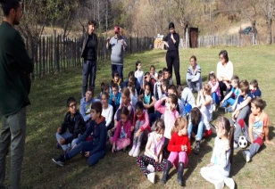
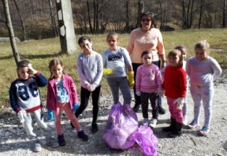
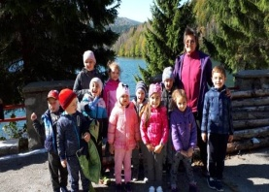

- IARNA

Prof. Grecu Andreea
Grădiniţa P.P. Nr.3 Petroşani
Vine iarna, vine iarna
Pe la noi prin poieniță
Fericiți sunt ei, copiii
Când aleargă pe uliță
Cu sania grea și mare
Peste deal venind în jos,
De cu zi și până-n seară
Ei se joacă bucuroși.

- Cine este şi cum arată Moş Crăciun

PROF.MERK MARIA DIANA
GRĂDINIŢA P.P. NR.3 PETROŞANI
Moş Crăciun face parte din universul copiilor, le dă încredere, siguranţă şi echilibrul emoţional,iar mitul său,cu o tradiţie îndelungată şi puternică, întăreşte valorile familiei.Chiar dacă numele şi reprezentările sale s-au schimbat de-a lungul vremii, Moşul a rămas cel mai cunoscut personaj legat de marea sărbătoare a Crăciunului.
Mitul lui Moş Crăciun are la bază un personaj real, Sântul Nicolae, care a devenit faimos făcând cadori, dând bani şi ajutându-i cu generozitate pe cei săraci.
A fost odată de demult un om pe care în chema Nicolae şi care dădea de mâncare şi daruri copiilor săraci sau fără părinţi. De aceea, acum, mulţi oameni se îmbracă la fel ca Moş Crăciun, ca să ne amintim ce a făcut odată Nicolae - putem explica copiilor noştri.
Importante sunt aceste valori, care-i inspiră pe cei mici, şi acesta este spiritul Crăciunului, de la care actuala cultură a consumului poate că s-a îndepărtat uneori.
În urmă cu aproape un secol s-a descoperit că la Polul Nord nu există reni. Pentru a-i găsi moşului o noua casă, Markus Rautio, un prezentator de emisiuni pentru copii la de la postul naţional de radio finlandez, a declarat că Moşul locuieşte în Finlanda, în oraşul lapon Rovaniemi ,aflat la poalele Muntelui Ureche, acolo unde există reni.
În satul său de aici, Moşul lucrează tot anul împreună cu spiriduşii săi şi aici primeşte scrisorile pe care le scriu copii din toată lumea.
Moşul nu răspunde însă copiilor egoişti care-i cer în scrisori doar jucării şi dacă vrei un răspuns de la Moş Crăciun scrie-i din inima, ne îndeamnă unul dintre spiriduşii lui. Moşul primeşre aici şi vizitatori, iar copii pot intra chiar şi în Biroul Moşului şi îi pot spune la ureche dorinţele lor.
Ilustraţiile create de Haddon Sundblom au creat cea mai populară reprezentare a Moşului Crăciun şi sunt folosite şi astăzi de compania de băuturi răcoritoare în campaniile sale publicitare.
Oricât ar fi de ocupat în timpul anului, în fiecare noapte de 24 decembrie, în Ajunul Crăciunului, Moş Crăciun aluneca prin hornul căminului şi lasa daruri pentru toată lumea în cizmele puse sub bradul împodobit, gusta din laptele şi prăjiturile lăsate de copii şi apoi pleacă inapoi pe coş.

- Colindele în satele din Ardeal

Prof. Bradu Ionela Liliana
Grădiniţa P.P. Nr.3 Petroşani
Obiceiurile străvechi sunt încă respectate în multe sate din Transilvania. Dintre aceste obiceiuri, colindele ocupă un loc important în viața locuitorilor din satele din Apuseni.
Încă din 15 noiembrie (prinsu' postului) tinerii și copiii se pregătesc pentru colinda din ziua de Crăciun. Băieții și feciorii( deoarece doar ei colindă în acestă zi) se strâng în grupuri după vârstă. Cei mai mici, până în 9 – 10 ani , formează grupuri de câte 3 și vor merge cu ”Steaua”. Până la Crăciun ei vor confecționa o stea cât mai străluicitoare și vor repeta colindele pentru a nu se face de rușine.
Cei mai mari ( pînă în 16 – 17 ani) formează grupuri de câte 5 și vor mege cu ”Craii”. Pentru asta ei vor trebui să își pregătească costumele specific și să învețe rolurile personajelor pe care le interpretează.
Feciorii se strâng în grupuri de câte 6 și se pregătesc pentru colindă: își primenesc hainele , își fac colinde pe care le vor lega la pălărie, tocmesc muzicanți care îi vor însoți la colindat, apoi la hora din sat și repetăcolindele. Cel mai descurcăreț și mai înstărit dintre tineri este conducătorul lor; el va strânge banii și va invita gazdele la horă.
În ziua de Crăciun grupurile de colindători vin în ordine, de la cei mai mari la cei mai mici. Aceștia primesc nuci, mere și bani. Colindătorii mari opresc la fiecare casă, iar pe drumul dintre case ei ”hopăie”, strigând zicători adaptate gazdelor ce urmează a fi colindate. Cei care nu primesc colindătorii sunt dojeniți de către tineri, care le lasă tot felul de” cadouri” pe pragul ușii, ”cadouri” menite să evidențieze răutatea sau zgârcenia gazdei. În casele unde sunt fete de măritat, după colindă, se încinge jocul. Colindătorii invită fiecare familie colindată la hora din sat.
În ce de a doua zi de Crăciun, seara, toți sătenii se strâng la Căminul Cultural, unde are loc ”Jocul colindătorilor” și masa oferită de aceștia din banii de la colindat.

- IARNA

Prof. Gherbe Mihaela Nicoleta
Grădinița P.P.Nr.3 Petroșani
Din cerul iernii cad ușor
Steluțe mii și mii
Eu știu că micul fulgușor
Ne aduce bucurii.

Este iarnă la noi
Iarnă cu semn bun
Sănii cu zurgălăi în ajun.
Dragă iarnă ne- aduci
Iarăși moșul bun
Cel iubit de copii, Moș Crăciun.

- DOI PARTENERI ACELAŞI ŢEL

Prof. Ster Aida Mariana
Grădiniţa P.P. Nr.3 Petroşani
Grădiniţa şi familia sunt doi factori primordiali în educaţia copiilor .În grădiniţă se pun bazele unei personalităţi care mai târziu va fi parte integrantă a unei societăţi a cărei cerinţe se diversifică în permanenţă. Grădiniţa trebuie să găsească o punte de legătură cu familia, prezentând părinţilor noi căi spre educaţie în beneficiul copiilor.
Deşi s-a ştiut întotdeauna că familia ne influenţează, acum descoperim că această influenţă este mult mai mare decât ne-am imaginat. Înţelegem acum că familiile sunt sisteme sociale dinamice, că au legi, componente şi reguli structurale, ceea ce cred părinţii despre viaţa şi împlinirea ei, va determina felul în care îşi vor creşte copiii. Modul în care sunt crescuţi contribuie la formarea concepţiei fundamentale a copiilor despre ei înşişi.Viitorul lumii depinde de concepţia pe care o au copiii despre ei. Dar există o criză a familiei în ziua de astăzi. Aceasta ţine de regulile noastre de creştere ale copiilor şi de procesul desfăşurat de-a lungul mai multor generaţii prin care familiile perpetuează aceste reguli.
O educaţie adevărată, reală ,se fundamentează în familie,iar apoi ea trebuie continuată în grădiniţă şi şcoală. În primul rând ea trebuie să se realizeze prin puterea exemplului şi abia după aceea prin cea a cuvântului.Tot ceea ce se săvârşeşte sub privirea copilului are efect mai puternic, decât frazele moralizatoare. Părintele trebuie să înţeleagă acest lucru şi să aibă imperios în vedere puterea exemplului, stimularea comportamentului pozitiv al copilului, stabilirea de reguli şi limite,consecvenţă în tot ceea ce face.Trebuie să înveţe cum să evite manifestările nedorite ale copilului, cum să pedepsească un comportament al acestuia, să participe la tot ce înseamnă influenţă asupra copilului. Pornind de la aceste aspecte,am considerat oportună desfăşurarea proiectului educaţional având ca parteneri, părinţii copiilor grupei la care ne desfăşurăm activitatea.

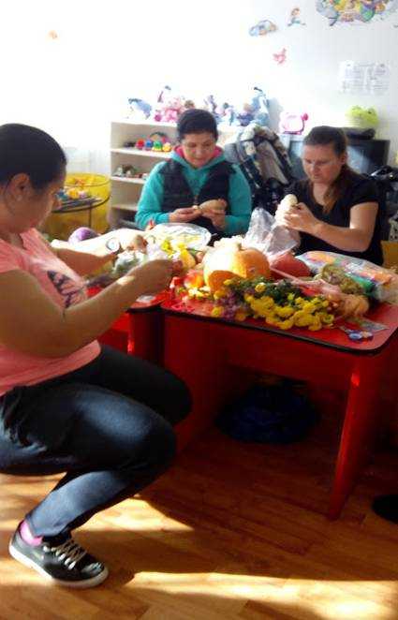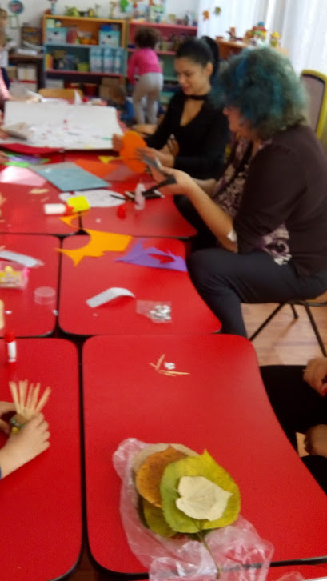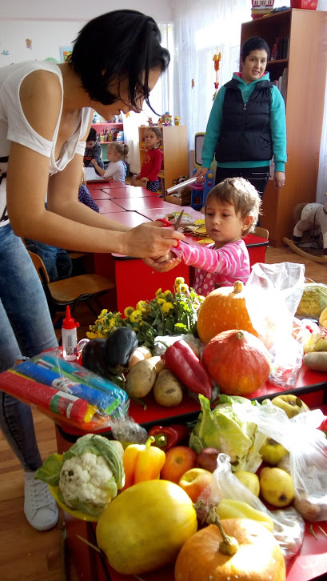

- SOSIREA BRADULUI

Prof. Popescu Gabriela
Grădiniţa P.P. Nr.3 Petroşani
Moș Crăciun le-a adus bradul copiilor din grupa "Mickey Mouse" , dar nu a avut timp sa-l impodobeasca. A lăsat acest lucru în sarcina lor. Ei au fost ajutați și de părinți. Moș Crăciun o să-i răsplătească cu siguranță! (Activitate cu părinții și copii).
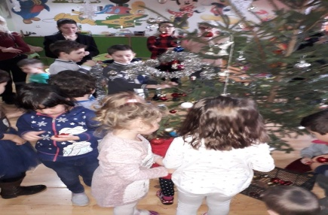

- ŞEZĂTORILE MIJLOC DE PERCEPERE A FRUMOSULUI ÎN GRĂDINIŢĂ

Prof.Bălăşoiu Catinca
Şcoala Gimnazială”I.D.Sîrbu”
Structură Grădiniţa P.N.şi P.P.nr.1 Petrila
Începând de la cea mai fragedă vârstă, copiii acumulează o serie de cunoştinţe, deprinderi, noţiuni iar în perioada preşcolară se formează premisele unor calităţi morale, sufleteşti şi spiritual. Acest proces de formare şi educare începe în cadrul familiei şi continuă în colectivitatea preşcolară şi şcolară, spre a fi desăvârşit în cadrul societăţii.
Grădiniţa este o lume mirifică plină de basm, de joc, de cântec, unde copilul îşi deschide orizontul spre cunoaştere, spre a da răspunpropriilor sale ,,de ce”-uri Şezătorile sunt mijloace prin care copiii sunt antrenaţi în perceperea frumosului şi implicit a creativităţii. În evoluţia lor, serbările de inspiraţie folclorică s-au asociat manifestărilor foarte variate ale spiritului creator al poporului nostru, manifestărilor inspirate, ca formă şi conţinut, fidin anotimpuri, fie din munca oamenilor, fie din momente cu largă semnificaţie din viaţa familial.
Datinile, obiceiurile şi tradiţiile au rolul lor, verificat de-a lungul istoriei în permanenţa culturală a unui neam. De aceea, trebuie să le cultivăm copiilor conştiinţa apartenenţei la o cultură naţională, valoroasă chiar prin diversitatea ei provenită din unicitate. Prezentul este valoros numai împreună cu trecutul, fiindcă astfel îmbinate prezintă o garanţie pentru viitor.
În cadrul sezătorii desfăşurată cu preşcolarii de la grupa mare cu ocazia Centenarului intitulală “Tradiţia şi obiceiurile momârlanilor” am desfăşuat o suita de dansuri momârlămesti, poezii, ghicitori, zicale, proverbe, s-au cântat şi s-au rostit balade, nestemate folclorice ce s-au păstrat pânâ în zilele noastre transmise în modul cel mai lesnicios pe această cale.
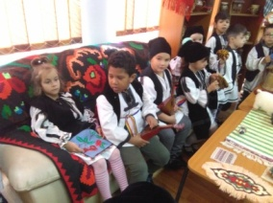 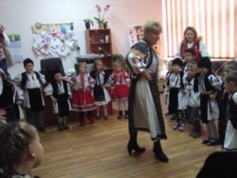 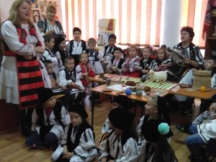 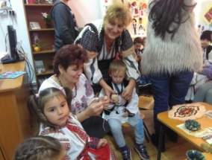
Biliografie: https://www.concursurilecomper.ro/rip/2014/martie2014/71-CorneaClaudia-Repere_folclorice.pdf . Noica, Constantin (1996), Sentimentul românesc al fiinţei, Editura.Humanitas , Bucureşti;

- Bunele maniere pentru cei mici-Reguli de politeţe pentru preşcolari

Prof. înv. preşcolar Olah Ionela Cosmina
Şcoala Gimnazială „I.D.Sîrbu” Petrila

- LA MASĂ
- Folosirea tacâmului şi a şerveţelului;
- A sta ( cu răbdare) pe scaun,alături de ceilalţi
- CUVINTELE MAGICE
- Când folosim „ mulţumesc”, „te rog”
- Cum refuzăm politicos
- ȊMPĂRŢELI FĂRĂ MÂRÂIELI
- A împrumuta cuiva o jucărie
- A cere permisiunea înainte de a lua ceva ce nu îţi aparţine
- SCUZELE DE RIGOARE
- „Ȋmi pare rău” , „ te rog să mă ierţi”
- DE VORBĂ
- Privim în ochii interlocutorului
- Aşteptăm să termine; întrerupem doar dacă este o urgenţă
- Când suntem întrebaţi, răspundem
- ATENŢIE LA
- Scobitul în nas, scoaterea limbii, muşcat
Bibliografie:
„Codul buneler maniere pentru copii” , Editura Pescăruş
„Cei şapte ani de acasă” , Editura Coresi

- "Mituirea" copiilor - un obicei ”bun” sau ”periculos"?

Prof. Nagy – Rusu Gabriela – Doris,
Centrul Școlar pentru Educație Incluzivă Arad, jud. Arad
S-au scris pagini întregi despre acest subiect - recompensarea sau mituirea copiilor pentru a-i determina să facă anumite lucruri. Să fie oare această modalitate de a obține ceva de la copii, blamată în general de părinții model, chiar atât de condamnabilă?
De acord, copiii trebuie să învețe adevărata valoare a lucrurilor, trebuie să știe, să își asume consecințele faptelor pe care le fac, dar asta nu înseamnă că tot ceea ce le oferim copiilor pentru a-i stimula să facă anumite lucruri reprezintă un imens pericol pentru educația lor. Pe moment poate că reacționează pozitiv doar de dragul recompensei, însa în timp copiii se maturizează și vor conștientiza singuri faptul că recompensa era doar o modalitate de a-i stimula să facă ceea ce altfel ar fi refuzat, fără să știe nici ei prea bine de ce.
Trebuie avut în vedere că valoarea recompenselor să fie mai mult simbolică, deoarece dacă aceasta are o anumită valoare materială substanțială, există riscul de a nu putea fi oferită , ceea ce ar strica această ”mică„ înțelegere. Până la maturizare, copiii vor considera că aceasta este un drept al lor și că li se cuvine.
Un bun exemplu este lenevitul de dimineața. Cine are copii școlari știe cât de greu este să-i mobilizezi dimineața să se trezească, să se spele pe dinți, să se îmbrace etc. Un tabel cu buline zâmbitoare pentru îndeplinirea cu succes și la timp a acestor mici activități de rutină, afișat în bucătărie, cu promisiunea că în momentul în care se va aduna un număr prestabilit de buline zâmbărețe îi va aștepta un mic premiu va îndepărta ca prin minune lenea de dimineața. În timp se va crea o rutina și toate se vor întâmpla de la sine.
Dar ce se întâmplă cu recompensa în timp? Ei bine, recompensa se poate transforma în lucruri plăcute, cum ar fi ieșitul împreuna la un film sau la o înghețata, achiziționarea unui produs îndrăgit de ei, o mică excursie de exploratori, etc. În fond, ce e atât de rău în asta?
În plus, peste ani, vă veți aminti împreună de isprava îndepărtării lenevitului de dimineață.

- Sfaturi pentru a învăța copilul despre lumea din jur

Profesor Bulz Lăcrămioara Iuliana

Colegiul Național ”Mihai Eminescu” Petroșani, Hunedoara
Iată și alte moduri în care-l puteți încuraja pe copil să învețe despre lumea înconjurătoare:
- spuneți-i poezioare/cântecele pe dinafară și în timp ce-l învățați zâmbiți-i; copilul va înțelege că-i o activitate plăcută și va încerca la rândul lui să învețe și el poezioara/cântecelul dvs.
- când copilul stă in brațele dvs. în timp ce-i citiți o poveste, țineți cartea astfel încât să o vadă și el, iar în timp va înțelege că cititul se petrece de la stânga la dreapta, mai ales daca-l lăsați să întoarcă el paginile;
- nu uitați că învățarea este permanentă, în orice zi, indiferent dacă copilul merge în patru lăbuțe sau deja vorbește așa că acordați-i toată atenția și ajutați-l să învețe și repetați-i când este nevoie tot ceea ce l-ați învățat;
- cultivă-i spiritul de aventură, dar înțeles în sensul bun al cuvântului; o nouă pisică, o nouă jucărie, o nouă mâncare și chiar o pasăre care se așează în gradină pot fi noi provocări de a învăța cate ceva despre lumea înconjurătoare
- lăsați-l sa încerce până reușește, cum ar fi cu jucăriile pe care le montează și le demontează zilnic; când reușește în ceea ce face, este suficientă o simplă vorbă de încurajare din partea părinților.

- De la grâu la pâine

Ed. Ianc Cuza Ramona
Grăd.P.P.Nr. 3 Petroșani
Într-o zi, pe când mâncam, am simţit ceva tare în gură. La început m-am speriat, crezând că mi s-a rupt vreun dinte. Analizând mai atent, ce credeţi că am descoperit ? Un bob de grâu !
L-am întrebat de ce se afla în bucăţica de pâine. Am rămas surprinsă, când a început să-mi vorbească.
“ Vrei să afli mai multe despre mine? Dacă ai răbdare îţi voi povesti ce am văzut în călătoria pe care am făcut-o ! “
Am fost de acord, iar grăunciorul mi-a povestit despre lunga lui călătorie.
“ Eram multe boabe într-un depozit bine amenajat. Spre toamnă, am auzit nişte zgomote ciudate. Erau tractoarele care plecau spre tarlale să are, adică să răscolească pământul pentru a-l pregăti pentru semănat.
Aşa am ajuns pe masa ta.
Aici este sfârşitul călătoriei mele. Mă bucur că ai avut răbdare să-mi asculţi povestea. Te-aş ruga să o transmiţi copiilor să afle că boabele de grâu sunt transformate în făină apoi în produse, că ele sunt legănate de mâinile multor oameni până a ajunge pe mesele lor. “
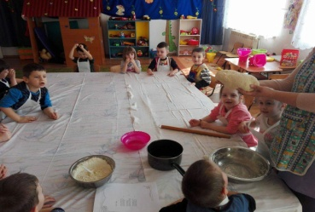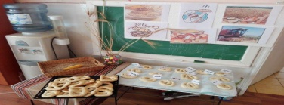

- DEZVOLTAREA CREATIVITĂŢII LA PREȘCOLARI PRIN ACTIVITĂȚI PRACTICE

Prof.STAMATIE DĂNUȚA FLORINA
Grăd.P.P.Nr. 3 Petroșani
Orice educaţie este incompletă dacă nu se preocupă să folosească şi să educe ochiul şi mâna. Mâna permite copilului să scrie şi să-şi facă cunoscute gândurile, ea este cel mai preţios ajutor al nostru în toate împrejurările vieţii şi în toate preocupările existenţei noastre. Este o datorie a şcolii de a o educa la acelaşi nivel cu creierul, ale cărui concepţii trebuie să le realizeze şi să dea amândurora îndemânare, supleţe, abilitate, adică să dezvolte capacitatea maximă inerentă funcţiei lor.
Activitatea manuală este caracteristică pentru ocupaţia copiilor preşcolari şi aduce un aport important educaţiei intelectuale şi generale.
Exersându-şi puterile asupra materialelor de lucru, copilul începe să-şi cunoască direct limitele: vede ce poate şi ce nu poate realiza, ce anume depăşeşte voinţa sa şi care sunt mijloacele de care dispune. Îşi dă seama că libertatea de acţiune care i s-a lăsat este relativă: nu ştie şi nu poate face totul. Aceasta fiind o experienţă de înaltă valoare educativă pentru formarea sa morală. Pe de altă parte, îşi fixează un obiectiv pe care caută să-l atingă şi vede numai decât dacă ceea ce realizează corespunde intenţiei sale.
Prin aceste activităţi copilul pătrunde în lumea muncii şi a transformării materialelor, el învaţă să creeze, să contribuie cu obiecte realizate de el la înfrumuseţarea clasei, să producă obiecte utile în alte activităţi, să-şi confecţioneze singur jucării.
Ele dezvoltă copiilor facultatea de asociaţie mintală, contribuind la dezvoltarea intelectuală, îmbinând acţiunea muşchiulară cu efortul cerebral. Prin aceste activităţi copiii îşi dezvoltă foarte mult imaginaţia, deoarece trebuie să vadă dinainte cum va fi obiectul pe care se gândesc să-l realizeze; trebuie să realizeze mintal o schiţă a obiectului, apoi să-l confecţioneze, adică trebuie să dea gândirii sale o formă precisă.
Activităţile practice activează toate simţurile, toate organele, toate funcţiile corpului şi ale spiritului inventiv al copilului. Copilul îşi solicită spiritul inventiv atât când creează obiecte din imaginaţia sa sau reproduce un model real, cât şi atunci când inventează mijloace de a ocoli dificultăţile tehnice pe care le întâlneşte în realizarea unui obiect.
Folosirea tehnicilor de lucru cât mai variate îi ajută pe copiii să-şi formeze deprinderi de lucru pe care le vor folosi în clasele primare. La nivel preşcolar se pun bazele formării deprinderilor de lucru: în hârtie – îndoire, pliere, decupare, lipire, asamblare, împletire şi ţesere; cu fire textile – împletire, înnodare, şnuruire, tăiere şi lipire, rulare; cu materiale textile – decupare, lipire, împletire; înşirare; lucrări cu materiale din natură în care se foloseşte decuparea, lipirea, asamblarea şi decorarea.
Cel mai important rol pe care îl au activităţile practice în dezvoltarea personalităţii copiilor este dezvoltarea imaginaţiei şi implicit al creativităţii.
solicitaţi să formuleze idei despre modul în care se poate realiza tema.
Atât educaţia plastică cât şi activităţile practice au un rol deosebit în educaţia estetică a preşcolarilor. Aceste două tipuri de activităţi se completează una cu cealaltă. De cele mai multe ori obiectele realizate de preşcolari necesită decorare şi se folosesc tehnici specifice de lucru ale desenului sau picturii. Analizând lucrările copiii apreciază în primul rând aspectul estetic al lucrărilor. Le place un anumit obiect deoarece este mai frumos şi nu pentru că este corect realizat.
Aprecierile pozitive, încurajatoare, ale educatoarei îi stimulează pe toţi copiii în exprimarea liberă a sentimentelor, a emoţiilor, a trăirilor prin obiectele realizate.
Organizarea expoziţiilor dau copiilor sentimentul de satisfacţie a lucrului bine făcut şi totodată le dau posibilitatea să-şi aprecieze mai bine munca lor şi a colegilor.
Copiii sunt creativi din naştere, dar este datoria cadrului didactic să dirijeze şi să valorifice această creativitate prin stimularea lor cu teme cât mai variate în care să folosească combinaţii de tehnici de lucru şi materiale cât mai diversificate.
27.Sfaturi pentru activitățile de citirea poveștilor

Prof. Burlacu Aniţa
Grădinița PN ”Lumea copiilor” Lupeni
Iată câteva sfaturi, câțiva pași de urmat, când este vorba de o poveste spusă sau citită copilului. Aceste sfaturi sunt valabile și în cazul unui cântec sau unei poezii.
- Puneți copilului o întrebare simplă la începutul povestii, cum ar fi: "Vrei să-ți spun/citesc povestea despre Cenușăreasa?" sau "Ți-ar plăcea să-ți spun o poveste despre un elefant?". Dacă aveți o carte cu poze, arătați-i o poză semnificativă și întrebați-l de exemplu: "Cum se numește animalul despre care este vorba în poveste?" sau "Iți place acest animal?". În acest fel, copilul participă la poveste și va fi probabil interesat de ea. Pe măsură ce copilul crește, răspunsul la întrebarea pusă la începutul poveștii de dvs. va putea fi dat eventual de către copil la sfârșitul poveștii.
- Fiți pregătiți să-i răspundeți copilului la întrebările puse,deoarece copiii au întotdeauna întrebări de pus. Daca știți răspunsul, dați-l pe loc, iar daca nu căutați-l în dicționare, enciclopedii sau pe internet etc. Astfel copilul se va familiariza cu locurile unde "pot fi căutate răspunsuri la întrebări" și va știi să le caute singur când va putea să citească.
- Faceți comentarii asupra povestii, dar nu prea multe în timpul acesteia, căci povestea este importantă. Din timp în timp puteți sublinia personajele, scenele sau activitățile din poveste. Desigur, pentru copiii mici este bine să-i arătați pe pozele aferente poveștii persoanele/animalele/plantele din poveste și poate, pe o altă poză să-l puneți să recunoască personajele pe care i le-ați arătat anterior.
- Puneți o întrebare la sfârșitul poveștii, care sa-i dezvolte imaginația copilului. Poate fi o idee de continuare a povestii, de genul "Si ce crezi tu ca s-a întâmplat mai departe?" sau o alta idee de dezvoltare a poveștii, cum ar fi: "Oare ce s-ar fi întâmplat cu Pinochio dacă nu ar fi mințit și nu i-ar fi crescut nasul?". Chiar și părerea copilului despre poveste este binevenită, cum ar fi "Iți pare bine ca Scufița Roșie a scăpat cu bine din gura lupului?"

- Şi noi suntem români

Moldovan Melinda
Grădinița PN “Lumea copiilor,” Lupeni
În anul Centenar al Marii Uniri,preșcolarii Grădiniței,,Lumea copiilor,, din Lupeni alături de elevii Colegiului Național de Informatică ”Carmen Sylva” Petroșani și Școala Gimnazială Nr 3 Lupeni au omagiat, prin diverse activități, moștenirea lăsată de înaintașii noștri. Astfel, în cadrul proiectului ”Ziua Națională a României”, aflat în cel de-al doilea an, realizat în colaborare cu Colegiului Național de Informatică ”Carmen Sylva” Petroșani și Școala Gimnazială Nr. 3 din Lupeni, au avut loc mese rotunde, proiecte , concursuri de promovare a valorilor tradiționale românești, teme prin care s-a dorit marcarea evenimentelor istorice ce au precedat actul Unirii, precum și rolul acestora în făurirea României Mari. Cadrele didactice și-au propus să marcheze acest eveniment printr-o suită de activităţi, prin care preșcolarii devin părtași la istoria națională a României, ei fiind purtători ai valorilor și tradițiilor românești. Astfel că preşcolarii dibaci, îndrumaţi de doamnele educatoare au realizat în cadrul unor ateliere de creaţie siluete cu costume populare românești, steaguri tricolore, au confecţionat inimioare, și multe alte activități pe placul lor.

29. “CARNAVALUL TOAMNEI”
>Scenariu de spectacol pentru grupa mică<

Prof.Puscas Anca-Oana
Gradiniţa PP3,Structura PP+PN Nr 1,Petroşani

1.Cantec-A venit pe dealuri, toamna
A venit pe dealuri, toamna,
Cu frunze şi flori,
O primim cu bucurie
Şi-i cântăm în cor:
Fructe parfumate
Şi legume coapte
În dar le primim
Şi îi mulţumim.
Fructe parfumate
Şi legume coapte
În dar le primim
Şi îi mulţumim.
Au plecat şi păsărele
În stoluri pe sus,
Vânturi, ploaie, nori şi ceaţă
Toamna ne-a adus.
Fructe parfumate
Şi legume coapte
În dar le primim
Şi îi mulţumim.

2.Poezie-Toamna
Acum sunt struguri şi mere,
Dar nu mai sunt rândunele!
Păsărelele-au plecat
Cuiburile şi-au lasat
Iar copacii ramân goi,
S-a dus toamna de la noi!

3.Cantec-Ploaia
Azi plouă,azi plouă pic,pic pe-acoperiş
Azi plouă,azi plouă pic,pic pe-acoperiş
Mi-am luat căciuliţă nouă,
Dar afară vai ce plouă,
Ȋmi iau umbreluţa mea,
Şi mă duce uite-aşa!
Azi plouă,azi plouă pic,pic pe-acoperiş
Azi plouă,azi plouă pic,pic pe-acoperiş
Mi-am luat o bluziţă nouă,
Dar afară vai ce plouă,
Ȋmi iau umbreluţa mea,
Şi mă duce uite-aşa!

4.Poezie-Strugurii
Struguri galbeni,aurii
Rosii,negri,brumarii,
I-a copt toamna sus in vii
Haideţi să-i mâncam copii!

5.Cântec-Merele
Merele cad, merele cad,
Din copac,din copac,
Aduna-le pe toate,aduna-le pe toate 1,23..1,2,3!

6. Poezie-Morcovelul cu codita
Morcovelul cu codita
A crescut ȋn grădiniţă
Şi mămica l-a luat
Şi la ciorba la tocat.
Toc, toc, toc
Ciorba e pe foc
Bună şi gustoasă
O servim la masă.

7.Cântec-Mărul
Eu sunt un măr frumos,
Şi sunt foarte sănătos,
Alege-mă pe mine
Ca mereu să te simţi bine!

8. Poezie-Roşia
Roşia cea dolofană,
O s-o punem ȋn tocană,
Ȋnsă e-ncăpăţânată,
Vrea mai bine ȋn salată!
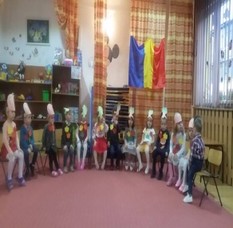
CUPRINS

- ÎNVĂŢAŢI SĂ FIŢI UN BUN PĂRINTE-Prof. Durlă Maria-Mirela, Grădinița P.P. Nr.3 Petroșani
- JOCUL - MIJLOC DE INTEGRARE A COPILULUI HIPERACTIV -Prof. Epure Mariana, Grădinița P.P. Nr.3 Petroșani
- DE VORBĂ CU PĂRINŢII- Prof.Varga Otilia, Grădinița P.P. Nr.3 Petroșani
- METODA DALCROZE-Prof.înv. preşcolar SCHNEIDER MARIOARA, Grădiniţa P.P.3 Petroşani
- Diminuarea efectelor cauzate de disconfort emoțional în mediul preșcolar-Meraru Maria Marcela, Şcoala Gimnazială ,,I.D.Sîrbu,, Petrila
- VISIBLE LEARNING ,,ÎNVĂŢAREA ESTE O CĂLĂTORIE PERSONALĂ ATÂT PENTRU PROFESOR CÂT ŞI PENTRU ELEV. (J. Hattie)-Prof. Băltărețu Ana-Maria, Grădiniţa P.P. Nr.3 Petroşani
- Ai grijă de stima de sine a copilului tău!-Prof.Oancea Magdalena, Colegiul Național ”Mihai Eminescu” Petroșani, Hunedoara
- MORCOVELUL CEL HAZLIU-Prof. Szabo Andra Sorina, Grădiniţa P.P. Nr.3 Petroşani
- Creativitate, fantezie şi joc – ce pot face două mâini dibace-Prof.: Ciotloş Cristina şi Prof.: Florea Carmen,Grădiniţa P.P. Nr.3 Petroşani
- GRĂDINIŢA, FAMILIA ŞI COMUNITATEA –PARTENERI ÎN EDUCAŢIE- Prof.înv.preprimar Tar Ildiko-Simona,Grădiniţa P.P.Nr.3 Petroşani
- JOC DIDACTIC- Prof. inv. preșc. Tatra Elena Alina, Grădinița PP. Nr. 3 Petroșani
- Parteneriatul grădiniță-școală-Prof.înv.preșc.Bakos Carmen, Grăd.PP Nr 3 Petroșani
- Portret de dascăl-Prof. Rebegea Renata Camelia, Grădinița cu Program Prelungit Nr. 3 Petroșani
- COPIII IUBESC ȘI OCROTESC NATURA -Prof.Kiss Elena , Liceul Tehnologic Retezat Uricani
- IARNA-Prof. Grecu Andreea, Grădiniţa P.P. Nr.3 Petroşani
- Cine este şi cum arată Moş Crăciun-PROF.MERK MARIA DIANA, GRĂDINIŢA P.P. NR.3 PETROŞANI
- Colindele în satele din Ardeal-Prof. Bradu Ionela Liliana, Grădiniţa P.P. Nr.3 Petroşani
- IARNA- Prof. Gherbe Mihaela Nicoleta, Grădinița P.P.Nr.3 Petroșani
- DOI PARTENERI ACELAŞI ŢEL-Prof. Ster Aida Mariana, Grădiniţa P.P. Nr.3 Petroşani
- SOSIREA BRADULUI- Prof. Popescu Gabriela, Grădiniţa P.P. Nr.3 Petroşani
- ŞEZĂTORILE MIJLOC DE PERCEPERE A FRUMOSULUI ÎN GRĂDINIŢĂ-Prof.Bălăşoiu Catinca, Şcoala Gimnazială”I.D.Sîrbu”,Structură Grădiniţa P.N.şi P.P.nr.1 Petrila
- Bunele maniere pentru cei mici-Reguli de politeţe pentru preşcolari-Prof. înv. preşcolar Olah Ionela Cosmina, Şcoala Gimnazială „I.D.Sîrbu” Petrila
- "Mituirea" copiilor - un obicei ”bun” sau ”periculos"?-Prof. Nagy – Rusu Gabriela – Doris, Centrul Școlar pentru Educație Incluzivă Arad, jud. Arad
- Sfaturi pentru a învăța copilul despre lumea din jur-Profesor Bulz Lăcrămioara Iuliana, Colegiul Național ”Mihai Eminescu” Petroșani, Hunedoara
- De la grâu la pâine-Ed. Ianc Cuza Ramona, Grăd.P.P.Nr. 3 Petroșani
- DEZVOLTAREA CREATIVITĂŢII LA PREȘCOLARI PRIN ACTIVITĂȚI PRACTICE-Prof.STAMATIE DĂNUȚA FLORINA, Grăd.P.P.Nr. 3 Petroșani
- Sfaturi pentru activitățile de citirea poveștilor-Prof. Burlacu Aniţa, Grădinița PN ”Lumea copiilor,” Lupeni
- Şi noi suntem români-Moldovan Melinda , Grădinița PN “Lumea copiilor,” Lupeni
- “CARNAVALUL TOAMNEI”-Scenariu de spectacol pentru grupa mică-Prof.Puscas Anca-Oana, Gradiniţa PP3,Structura PP+PN Nr 1,Petroşani

Grădinița PP.Nr.3
Loc. Petroșani, jud.Hunedoara
Str.Carpaţi, Nr. 3
Tel:0254/543343
Nr.______ din ___________

ADEVERINŢA

Se adevereşte prin prezenta că d-na/d-nul profesor_______________________ de la_____________________________ localitatea______________județul_____________, a publicat articolul/materialul cu titlul_________________________________________ în REVISTA ÎNVĂȚĂMÂNTULUI PREȘCOLAR ȘI PRIMAR DIN VALEA JIULUI PAS CU PAS ÎN LUMEA COPILĂRIEI - Nr. 3/decembrie 2018, înregistrată la Biblioteca Națională a României cu codul ISSN= 2601 – 1816, ISSN-L 2601 – 1816, publicaţie avizată I.S.J. Hunedoara.

Adeverinţa se eliberează pentru completarea dosarului personal.

Coordonatori editoriali : Director:
Prof. Durlă Maria-Mirela Prof. Muntean Lucica-Dina
Prof. Epure Mariana

ACTIVITĂŢI ÎN GRĂDINIŢA PP.NR.3 PETROŞANI
PROIECTULUI EDUCAȚIONAL REGIONAL CULTURAL – ARTISTIC
”LADA DE ZESTRE A ROMÂNILOR”
cuprins în C.A.E.R.I. 2018 al M.E.N. în anexa cu nr. 24986/2 /22.01.2018
Domeniul Cultural - artistic, arte vizuale, Nr.265
SECŢIUNEA a II-a:- Concurs regional- expoziție de creație
Tema: „Tradiții și obiceiuri de iarnă”
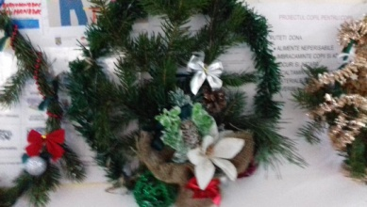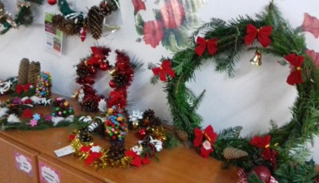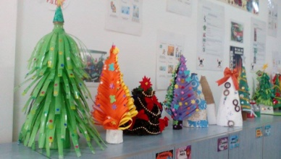
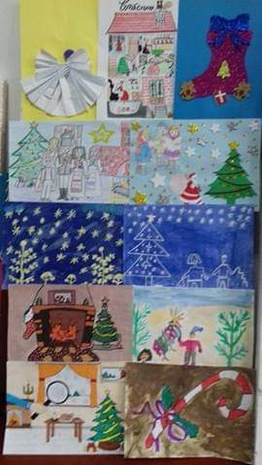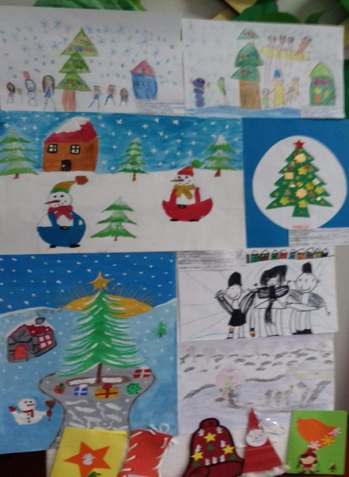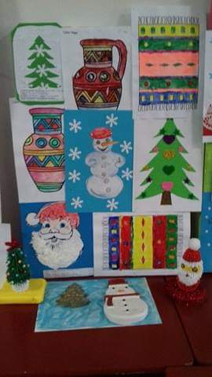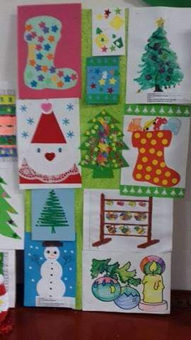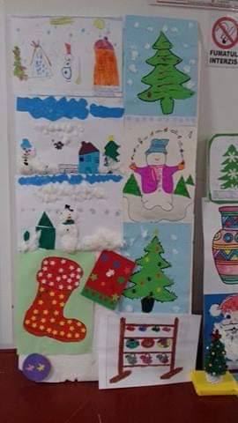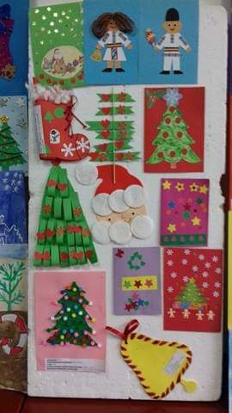

ISSN 2601 - 1816
ISSN-L 2601 - 1816

